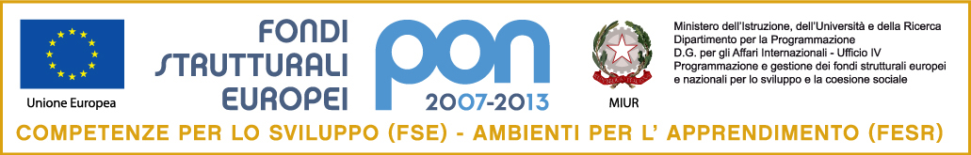

e
Con l’Europa investiamo nel vostro futuro
C.F. 91053080726
via F.lli Kennedy, 7 – 70029 - Santeramo in Colle (Ba)
bais01600d@istruzione.it - bais01600d@pec.istruzione.it - www.iisspietrosette.it
I.P.S.I.A.  via F.lli Kennedy, 7  Tel 0803036201 – Fax 0803036973 | LICEO SCIENTIFICO  via P. Sette, 3  Tel –Fax 0803039751 | I.T.C. “N. Dell’Andro”  via P. Sette, 3  Tel –Fax 0803039751

PROGRAMMA DI STORIA ed EDUCAZIONE CIVICA
Classe IIIA Liceo
a.s. 2023/2024
Prof. Visitilli Giancarlo

Il Feudalesimo e la sua società
La cavalleria
Monarchie e impero
L’Europa dopo l’anno Mille
La nascita dell’organizzazione cittadina
L’impero carolingio e lo Stato della Chiesa
La società comunale
Federico II
I cavalieri musulmani e cristiani: le Crociate
La fine del conflitto fra Papato ed Impero
La visione cristiana del mondo nel Medioevo
La scuola, l’università, la scienza medievale
La crescita demografica nel mondo e in Europa
L’incremento demografico
L’economia feudale e rurale
Commercio, economia e corporazioni
La monarchia inglese e la nascita del Parlamento
La monarchia francese e spagnola
L’Oriente
Gli stati regionale in Italia
Milano – Venezia – Firenze
La guerra dei Cent’anni
Il regno di Napoli, Venezia e Roma
La guerra delle due rose e il conciliarismo della Chiesa
Le civiltà extraeuropee
I primi viaggi di esplorazione
L’impero di Carlo V e Martin Lutero
L’impero di Carlo V e la Francia
L’Italia nel Rinascimento: l’invasione straniera
Firenze, Venezia e lo Stato Pontificio
La Spagna di Filippo II e la Russia di Ivan il Terribile
L’Inghilterra anglicana
La guerra Spagna – Inghilterra
Il Concilio di Trento e la fine della dominazione mussulmana
La crisi dell’impero spagnolo e la Francia
La guerra dei Trent’anni in Germania
Le origini del capitalismo in Inghilterra ed Olanda
Lo spostamento del commercio mondiale
L’Europa alla vigilia dell’età moderna
Il Cinquecento: vita, cultura e ideologie

EDUCAZIONE CIVICA
I diritti umani
I diritti delle donne
La Costituzione
La diversità garantita dalla Costituzione
La Comunità Europea

GLI ALUNNI IL DOCENTE

Il docente
Giancarlo Visitilli

Bari, 4 giugno 2024

